[신세계인터내셔날] 글로벌 디지털 커머스 & 콘텐츠 플랫폼
‘주피터’와 첫번째 시그니처 캡슐 컬렉션 출시

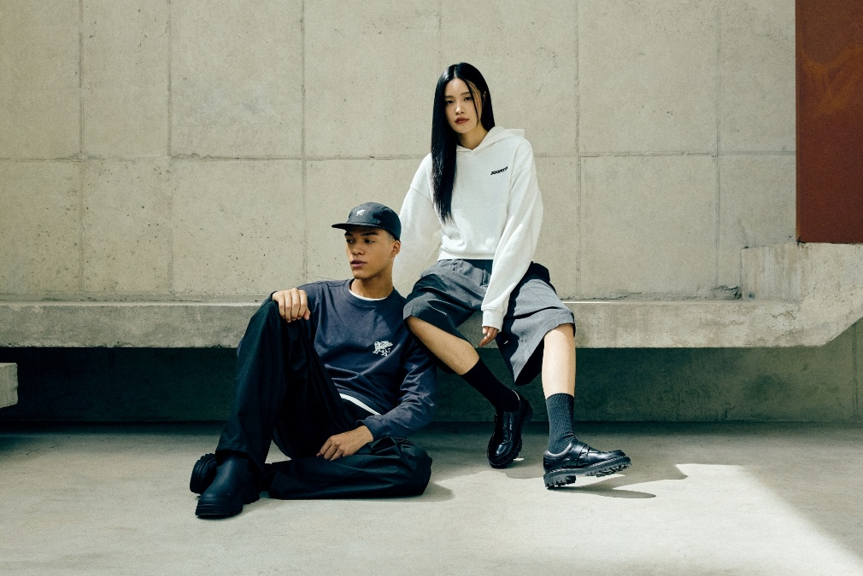

신세계인터내셔날은 글로벌 디지털 커머스& 콘텐츠 플랫폼 ‘주피터(JOOPITER)’와 함께 제작한 첫 번째 단독 시그니처 캡슐컬렉션을 공개한다고 19일 밝혔다.

주피터는 2022년 세계적인 뮤지션이자 디자이너로 활동하고 있는 퍼렐 윌리엄스(Pharrell Williams)가 설립했으며, 예술, 디자인, 문화, 엔터테인먼트 등 다양한 분야에서 영향력 있는 인물들의 소장품을 대상으로 온라인 경매를 실시하고 그들과 협업한 캡슐컬렉션을 발표하고 있다.

세븐틴X사카이, 지드래곤의 피스마이너스원(PEACEMINUSONE), 뱀뱀(BamBam), 포스트아카이브팩션(POST ARCHIVE FACTION) 등 한국을 대표하는 문화 아이콘들과 함께한 경매 및 캡슐 컬렉션은 국내는 물론 엔터테인먼트, 패션, 디자인 분야의 주요 인물들 사이에서 큰 반향을 일으켰다.

신세계인터내셔날은 주피터의 한국 내 성장세에 힘입어 장기적 파트너십을 가지고 지속적인 협업을 진행한다는 계획이다.

이번에 공개한 시그니처 컬렉션은 주피터의 아이코노그래피(Iconography)를 정교하게 담아낸 에센셜 아이템들로 구성된다. 주피터의 로고와 심벌을 활용한 정제된 실루엣의 집업/풀오버 후디, 긴팔/반팔 티셔츠, 그리고 볼캡 및 캠프캡 모자를 선보인다.

해당 컬렉션은 국내에서는 금일부터 디지털 플랫폼 신세계V(shinsegaev.com)에서 독점 판매하며, 글로벌에서는 주피터닷컴(JOOPITER.com)을 통해 만나볼 수 있다.

신세계인터내셔날은 시그니처 컬렉션 출시를 기념해 금일부터 올해 12월 말까지 특별한 행사를 진행한다. 신세계V에서 20만원 이상 주피터 아이템을 구매한 고객에게 추첨을 통해 퍼렐 윌리엄스의 사인이 들어간 스페셜 케이스 버전의 퍼렐리즘 서적(1명), 퍼렐의 아카이브 컬렉션에서 영감을 받은 블랭킷(5명)을 증정한다. 또한 이벤트 페이지에 시그니처컬렉션에 대한 기대평을 남기는 고객 중 50명에게는 추첨을 통해 신세계V에서 사용할 수 있는 1만 포인트를 제공한다.

신세계인터내셔날 관계자는 “세계적인 화제성을 지닌 주피터와의 협업으로 한국과 글로벌 고객들에게 새로운 패션 컬렉션을 선보일 수 있게 됐다”면서 “패션을 통해 주피터의 특별함이 일상으로 확장돼 전세계 소비자들에게 즐거움을 제공할 있도록 브랜드를 발전시켜 나갈 계획”이라고 말했다.

---------------------------------------
About JOOPITER

JOOPITER는 퍼렐 윌리엄스가 설립한 글로벌 디지털 퍼스트 커머스 & 콘텐츠 플랫폼입니다. 컬렉터, 큐레이터, 크리에이터로 구성된 팀이 함께 만든 JOOPITER는 오늘의 컬렉터들을 위해 설계된 공간으로, 희귀한 문화적 오브제와 그 출처, 그리고 내재된 가치를 깊이 있게 조명하는 경매를 선보여 왔습니다. JOOPITER는 새로운 컬렉터와 경험 많은 컬렉터 모두에게 열린 접근성과 풍부한 자료를 제공하며, 디지털 플랫폼을 통해 커뮤니티와 커머스가 만나는 목적지를 지향합니다. 오리지널 에디토리얼, 아카이브 이미지, 맞춤형 영상 콘텐츠를 통해 경매 대상 오브제와 그 연결고리를 탐색하는 깊이 있는 경험을 제공합니다.

